C3 | C4 | CAM
Este tipo de planta fijan el CO2 realizando el ciclo de Calvin, catalizado por la enzima Rubisco.  Existe un proceso respiratorio no mitocondrial que consume O2 y produce CO2 estimulado por la luz, conocido como fotorrespiración.  Cobra importancia en las plantas C3 porque disminuye la capacidad fotosintética: la velocidad de la fotosíntesis neta decae al fijarse menos carbono con el mismo gasto de agua.  Además para compensar la pérdida de CO2 se tiende a una apertura estomática.  Todo esto conlleva a una menor EUA. | Como adaptación a ambientes más cálido y secos, surgen nuevos metabolismos.  El CO2 llega a las células mesófilas, y se fija por la enzima fosfoenolpiruvato (PEP) que tiene más afinidad por el CO2 que la Rubisco.  Este CO2 se convierte en malato y aspartato que pasarán a las células de la vaina, donde se transformarán en CO2 que sigue el ciclo de Calvin.  La fotorrespiración es inexistente o muy pequeña en estas plantas porque la alta concentración de CO2 en las células de la vaina impide la fotorrespiración.  Esta variante del proceso de fijación confiere una EUA mayor, puesto que se fija más carbono por molécula de agua. Las plantas C4 tienen un mayor gasto energético porque requieren la producción de una enzima extra, PEP.  Pero lo compensan con una mayor EUA, mayor crecimiento y eficacia en la fotosíntesis a temperaturas altas. | El metabolismo CAM difiere del C4 en que los procesos fotosintéticos muestran una separación temporal en vez de física.  Constan de una fase en la que los estomas se abren durante la noche entrando CO2 y saliendo agua.  El CO2 será transformado en malato por la PEP.  En la fase diurna, encontramos los estomas cerrados y la reserva de malato producida por la noche se transforma en CO2 que permite el inicio del ciclo de Calvin.  Las CAM al dividir el metabolismo en noche y día reducen la pérdida de agua.  El flujo de salida de agua es en función de la humedad exterior.  Por el día, cuando más seco está el aire, hay menor humedad relativa, mayor será la difusión de agua por transpiración.  Por este motivo los estomas se mantienen cerrados y solo se abren por la noche, cuando la humedad es significativamente mayor

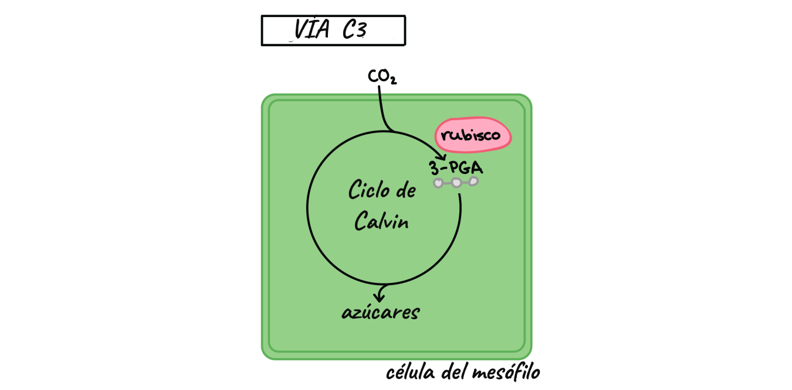
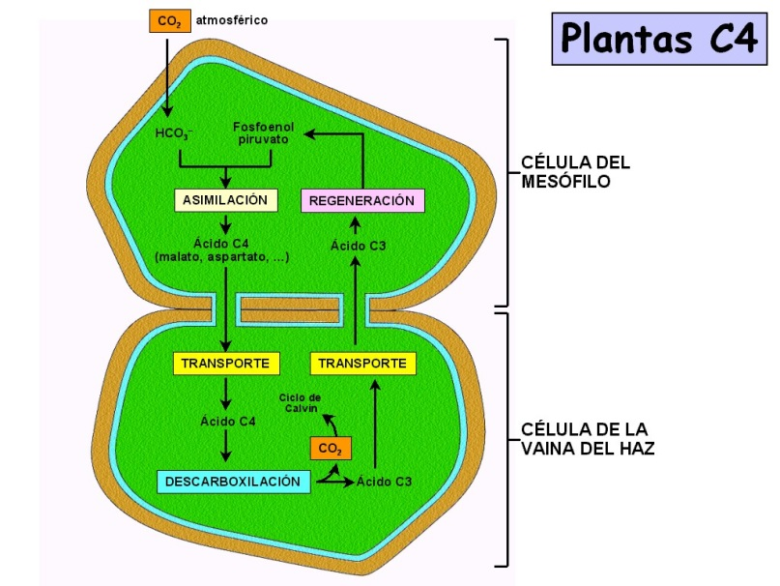
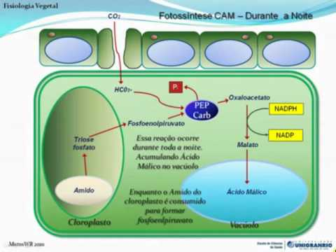

APA:
J.merino. (2010). caracteristicas c3 c4 cam. 2017, de uah Sitio web: http://www3.uah.es/pedrovillar/Docencia/Ecologia%20Grado%20Biologia/Archivos/Seminarios/C3,%20C4,%20CAM/Langtry,%20Martin,%20Merino.pdf

